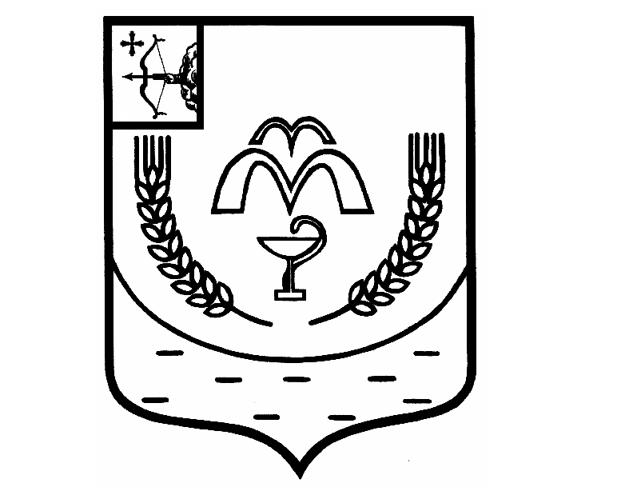

КУМЕНСКАЯ РАЙОННАЯ ДУМА
ЧЕТВЕРТОГО СОЗЫВА

РЕШЕНИЕ

от 18.10.2016 №2/12

пгт. Кумены

О внесении изменений в решение Куменской районной Думы
от 29.04.2014 № 27/242

В целях реализации Федерального закона от 02.06.2016 № 158-ФЗ «О приостановлении действия отдельных положений Бюджетного кодекса Российской Федерации и внесении изменений в отдельные законодательные акты Российской Федерации», статьей 23 Устава муниципального образования Куменский муниципальный район Кировской области Куменская районная Дума РЕШИЛА:
1. Приостановить до 1 января 2017 года действие пункта 4 статьи 28, пункта 1 статьи 36 Решения Куменской районной Думы от 29.04.2014 № 27/242 «Об утверждении Положения о бюджетном процессе в Куменском муниципальном районе Кировской области».
2. Установить, что в 2016 году:
1) проект районного бюджета на 2017 год и на плановый период 2018 и 2019 годов предоставляется финансовым управлением на рассмотрение в администрацию района до 20 ноября 2016 года;
2) глава администрации Куменского района не позднее 25 ноября 2016 года вносит на рассмотрение районной Думе проект решения о районном бюджете на 2017 год и плановый период 2018 и 2019 годов.
3. Настоящее решение вступает в силу с момента официального опубликования.

Глава Куменского района А.А.Рылов

Председатель Куменской районной Думы А.Г. Леушин

ПОДГОТОВЛЕНО

Заместитель главы администрации района,
начальник финансового управления О.В. Медведкова

СОГЛАСОВАНО

Заведующий правовым отделом
администрации района Н.В. Шибанова

Разослать: дело, Шемпелев И.Н., финансовое управление – 5, Управление образования, отдел бухучета администрации Куменского района, поселения – 9, Логинов В.В., отдел экономики и прогнозирования администрации района.

Чеботарь Р.С.
2-14-75

